ΦΟΡΜΑ ΣΥΜΜΕΤΟΧΗΣ
Επιχειρηματικό συνέδριο
“Οι επιχειρήσεις της Περιφέρειας Κεντρικής Μακεδονίας συνεργάζονται με το CERN”

Καταληκτική Ημερομηνία Υποβολής Αιτήσεων Συμμετοχής:
17 Μαΐου 2021
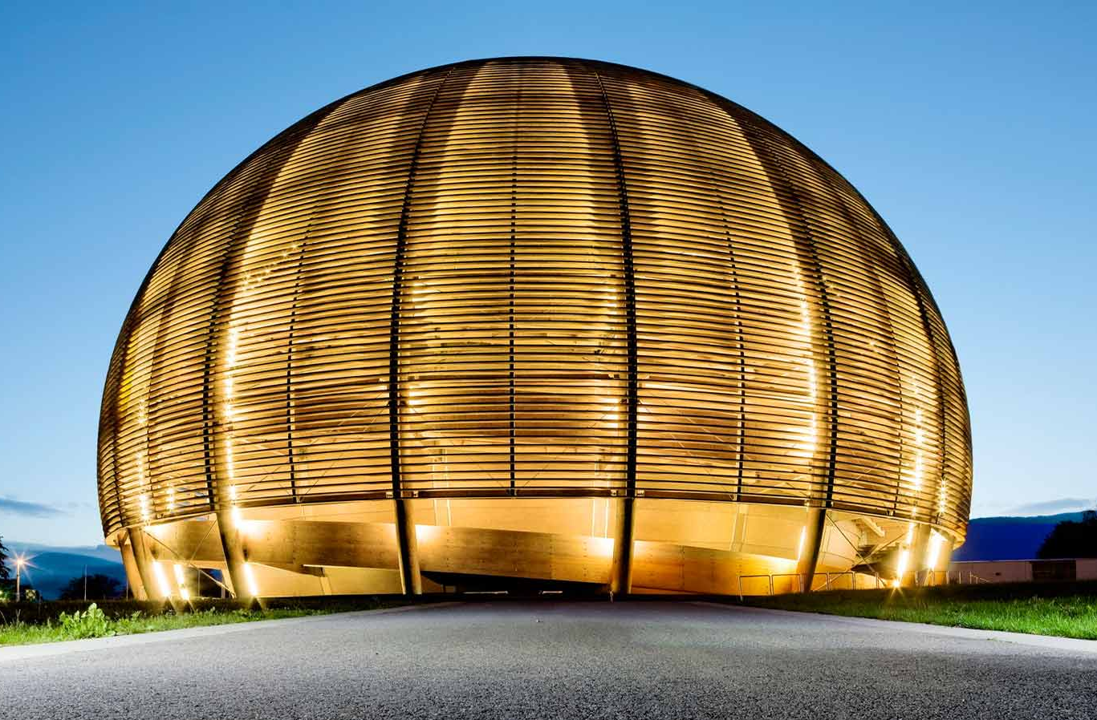

Παρακαλούμε όπως:
- Συμπληρώσετε την παρακάτω φόρμα συμμετοχής στα ΑΓΓΛΙΚΑ αναπτύσσοντας τις τεχνολογίες που χρησιμοποιείται και τους τομείς που δραστηριοποιείται η εταιρία σας.

- Αποστείλετε τη φόρμα συμμετοχής ηλεκτρονικά:
κα Στέλλα Κανάκη, email: kanaki@technopolis.gr τηλ. 2310 365120
κ. Χαβούζη Μιχάλη, email: m.chavouzis@gmail.com

Company Representative on the Mission
Company Name:
Surname: |  | First Name:
Position:
Full Address:
Telephone |  | Mobile:
e-mail:

COMPANY INFORMATION
Business Sector:

Website:

Year Established:

Number of Employees

Annual Turnover 2020:
Annual Turnover 2019:

BUSINESS DESCRIPTION FOR THE MISSIONBROCHURE:
Please provide a description of your business for the conference brochure (2 pages maximum). You should explain clearly what the business you are promoting is or does.
Note: Handwritten text will not be accepted.

Photo – Please email a high-resolution head shot photo (300dpi, 4cm x 5cm) for the conference brochure. (Any less will not be accepted)

